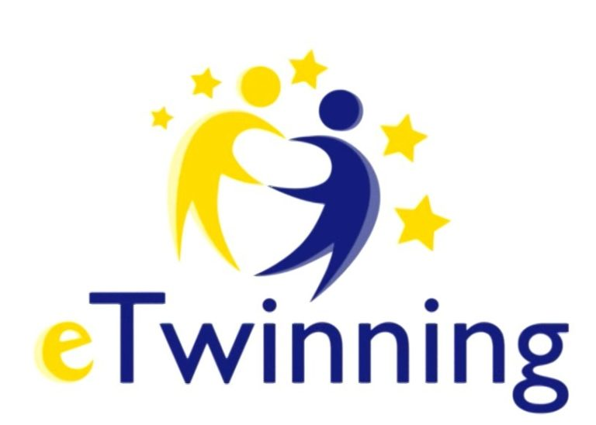

"DEĞERLERİMLE GÜZELLEŞİR DÜNYAM"

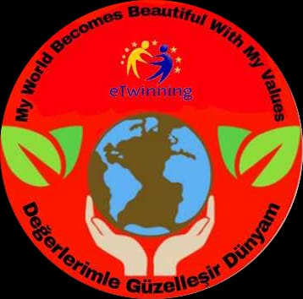

Proje Hakkında
Dünyanın farklı coğrafyalarında yaşıyor olabiliriz. Dilimiz, rengimiz, ırkımız, dinimiz, kültürümüz farklı olabilir fakat hepimizin buluştuğu ortak bir nokta var ki o da ; “Evrensel Değerlerimiz”. Değişen zamanla beraber değişen öğrenci profillerine hitap edebilecek şekilde, evrensel değerlerimizi bizden sonraki kuşaklara aktarabilmeyi gaye edinmekteyiz.
Yeni neslin ihtiyaç duyduğu öğretim yöntem ve teknikleri ile beraber özellikle web 2.0 araçlarını doğru ve etkili bir biçimde kullanarak kalıcı öğrenmenin gerçekleşmesini hedeflemekteyiz. Ancak bu şekilde öğrenilen ve benimsenen değerlerin yaşantıya dönüşebilmesi ve gelecek kuşaklara aktarılabilmesi mümkün olacaktır. Her ay bir ya da iki evrensel değerimizi öğrencilerimize kazandırmayı hedeflemekteyiz. ulaşmayı planladığımız değerlerimiz;doğruluk ve dürüstlük,yardımlaşma ve paylaşma,adalet,sorumluluk,merhamet ve tasarruf .

HEDEFLER
*Öğrencilerimiz evrensel değerlerimizi öğrenmeleri
*öğrencilerimizin ortak ürünler oluşturabilmeleri,ortak bir e-kitap,şiir,şarkı,hikaye ya da sanal bir müze gibi.
*Öğrencilerimizin çeşitli etkinliklerle öğrendikleri değerlerin olumlu sonuçlarını ve dönütlerini bizzat gözlemleyebilmeleri.
*Değerleri yaşantıya dönüştürebilmeleri
*Öğrencilerimizin, değerler üzerine yapacakları çalışmalarına dahil edecekleri aile bireyleri ve sosyal çevreleri ile doğru ve etkili iletişim kurmayı öğrenebilmeleri
*Öğrencilerimizin, farklılıklarımıza saygı duymayı öğrenebilmeleri.
*Öğrencilerimizin, işbirlikçi öğrenme yeteneklerini geliştirebilmeleri
*Öğrencilerimizin, farklı okullardan edinecekleri arkadaşlarla sosyalleşebilmeleri
*Öğrencilerimizin web 2,0 araçlarını ve teknolojiyi etkin bir şekilde kullanmayı öğrenebilmeleri.
*İnterneti güvenli kullanmayı öğrenebilmeleri
*Öğrencilerimizin, yenilikçi eğitim anlayışı sayesinde daha motive ve istekli bir öğrenme sürecine girmeleri
*öğrencilerimizin ingilizcelerini geliştirebilmeleri

ÇALIŞMA SÜRECi
Evrensel değerlerimiz olan doğruluk, dürüstlük, sevgi, saygı sorumluluk, tasarruf, adalet, merhamet, temizlik, yardımlaşa ve paylaşma gibi konuları sırayla işleyeceğiz. Konular ile ilgili olarak öğrencilerimizle fotoğraf çekimi, video, sunum, animasyon, hikaye, drama gibi etkinlikler yapılacak ve online yarışmalar düzenlenecektir. Bu etkinlikler gerçekleştirilirken işbirlikçi yöntem ve tekniklikler kullanılacaktır. Özellikle web 2.0 araçlarının etkinliklerimizde kullanılmasına özen gösterilecektir. Etkinliklerimizin detaylı planlaması proje ortaklarımız ile istişare edilerek gerçekleştirilecektir. Aktivitelerimizi ortak ürünler oluşturabilecek şekilde planlayacağız.
Aralık;Doğruluk ve dürüstlük
Ocak;yardımlaşma ve paylaşma
Şubat;Adalet ve sorumluluk
Mart;Merhamet
Nisan;Tasarruf

BEKLENEN SONUÇLAR
*Öğrenciler evrensel değerlerimizi öğrenecek
*Öğrencilerimiz ortak ürünler oluşturacak,bir e kitap,şiir,şarkı,hikaye ya da sanal bir müze gibi.
*Öğrenciler çeşitli etkinliklerle öğrendikleri değerlerin olumlu sonuçlarını ve dönütlerini bizzat gözlemleyebilecek.
*Öğrencilerimiz, değerler üzerine yapacakları çalışmalarına dahil edecekleri aile bireyleri ve sosyal çevreleri ile doğru ve etkili iletişim kurmayı öğrenecekler
*Öğrencilerimiz, toplumda farklılıklara saygı duymayı öğrenecekler.
*öğrencilerimizin, işbirlikçi öğrenme yetenekleri gelişecek
*Öğrencilerimiz, farklı okullardan edinecekleri arkadaşlarla sosyalleşirken, farklı kültürlere tanıklık edecekler.
*Öğrencilerimiz web 2,0 araçlarını etkin bir şekilde kullanmayı öğrenecek.
*Öğrencilerimiz teknoloji araçlarından etkili bir biçimde faydalanmayı öğrenecek.
*Öğrencilerimiz, yenilikçi eğitim anlayışı sayesinde daha motive ve istekli bir öğrenme sürecine girecekler.
*Öğrencilerimizin, güvenli internet konusunda farkındalığı artacak.

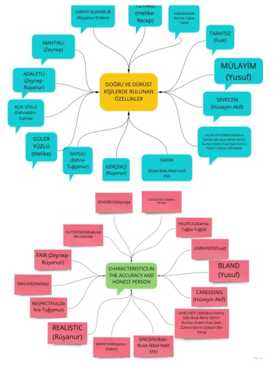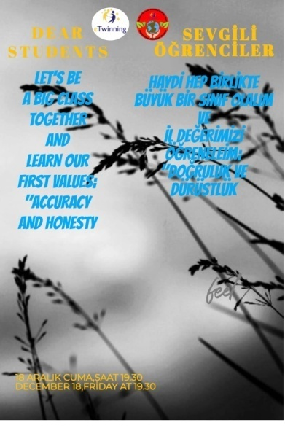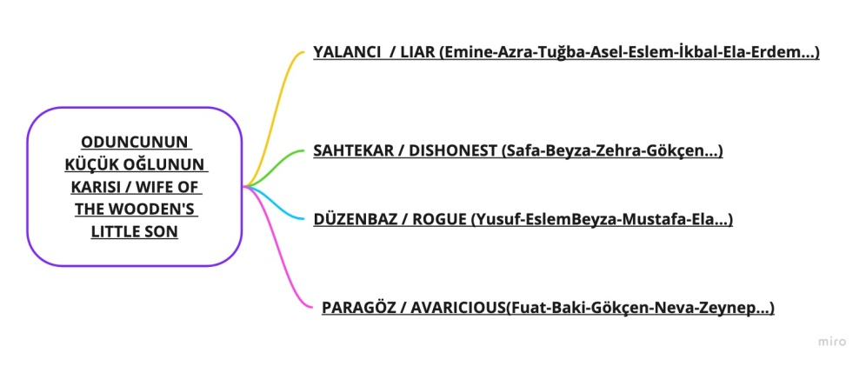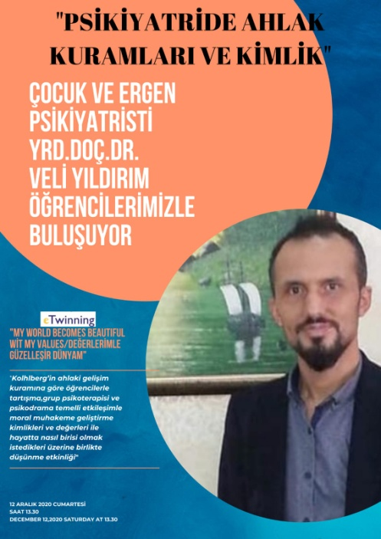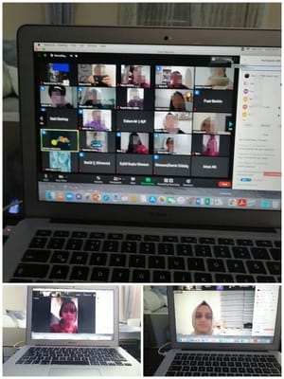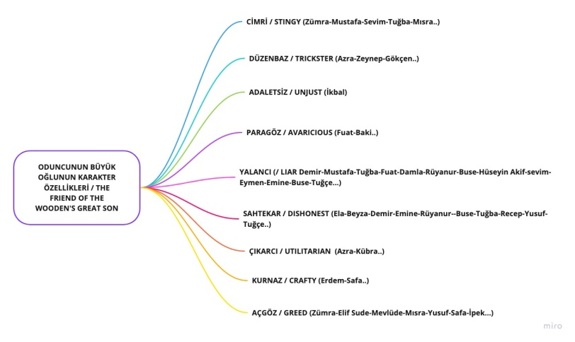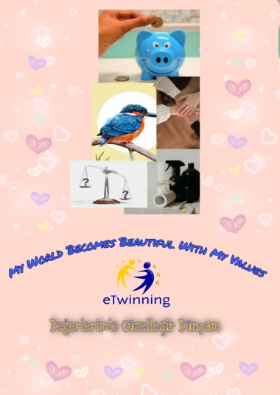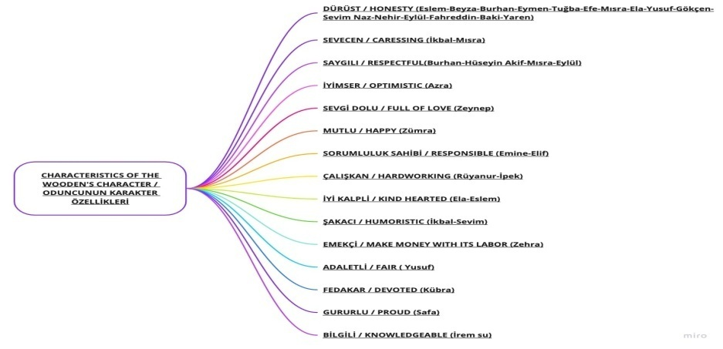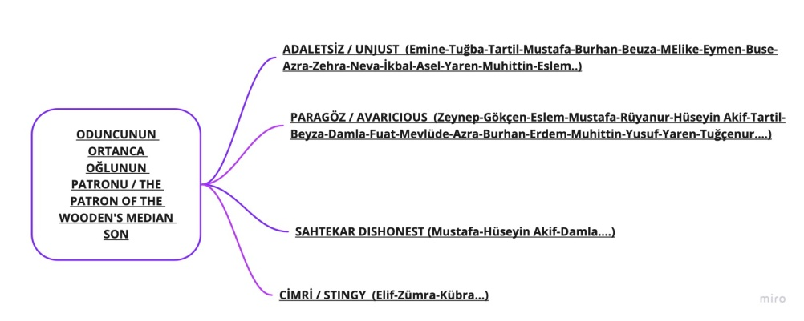

"Ahşap Keici ve Çocukları" isimli e-Book Çalışması

https://www.storyjumper.com/book/read/95486176/5ff4c006b516f

